Нанобиотехнологическая переработка лишайников рода cladonia и изучение его экологических особенностей в Якутии
Смагулова Айгерим Шалтаевна
Аспирант
Северо-Восточный федеральный университет им. М.К. Аммосова,
Биолого-географический факультет, Якутск, Россия
E–mail: miregia88@yandex.ru
Cladonia — очень удивительное растение, которое отлично приспособилось произрастать в столь суровых экстремальных условиях Севера. Оно обладает уникальными свойствами благодаря наличию в нем лишайниковых метаболитов.
Биологически активные препараты, изготовленные на основе нанопорошков ягеля, пригодны для профилактики заболеваний работников в неблагоприятных условиях работы, например в горнодобывающей промышленности.
Актуальность работы заключается в применении экологически чистых и безотходных биотехнологий для переработки ягеля в целях повышения его биодоступности, усвояемости в организме человека, а также увеличения областей применения.
Целью работы является разработка ресурсосберегающих нанобиотехнологий экологическое исследование лишайников рода Cladonia и биопрепаратов на его основе для применения в различной деятельности человека.
Использование механохимических методов обработки ягеля, которая позволяет эффективно извлекать усниновую кислоту, является инновационной технологией, которая начинает применяться в различных областях науки.
Отличительной чертой применяемых нами механохимических биотехнологий является исключение применений взрывоопасных стадий обработки биосырья, отсутствие слива отработанных реагентов, чрезмерного нагревания и применения токсичных растворителей, термических сушек.
Микроэлементный состав, как лишайникового сырья, так и продукта его механохимической переработки показал, что содержание токсичных элементов, тяжелых металлов и техногенных радионуклидов не превышают нормы ПДК и отвечает всем стандартам СанПин 2.3.2.1078-01. При этом ягель может быть полезен как источник эссенциальных микроэлементов, поскольку экстракция микроэлементов при механоактивированной обработки биосырья увеличивается в 3-5 раз. Наряду с этим, ударно-истирающее воздействие сопровождается изменением химического состава компонентов растительного сырья в результате разрыва ряда химических связей (даже таких прочных как β-гликозидных) и протекания реакций комплексообразования с участием образовавшихся активных частиц. Наглядно это представлена на рисунках. Где ягель механоактивированный имеет более структурированную поверхность, что говорит и разрушении различных связей, чем например ягель грубого помола.
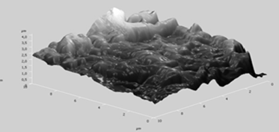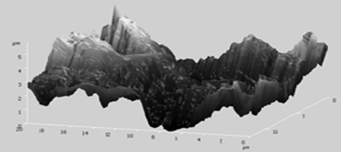
Поверхность ягеля грубого помола Поверхность ягеля, прошедшего
механохимическую обработку
Таким образом, нами предложена экологически чистая биотехнологическая разработка носителя из возобновляемого сырья Якутии для твердых форм биопрепаратов, повышающего биодоступность действующего вещества и расширяющего тем самым область его применения, как в медицине, так и в пищевой промышленности.

